Santiago de Cali, Lunes 6 Julio de 2026.
SEPT-25-MAR-MAY-JUN-2518-26

ALEPH IMPRESORES S.A.S.

NIT: _______________
RESPONSABLE DEL IMPUESTO A LA RENTA

Debe a JOSE ELIECER LUNA M. identificado con c.c. # 16 720 508 de Cali, la suma de
$ 3´989,362= (Tres millones novecientos ochenta y nueve mil tres cientos sesenta y dos pesos m/c.).
POR CONCEPTO DE:

JUEVES-18-SEPTIEMBRE-2026.
MAQUINA SM 72 4C.
Trabajando la maquina modo JOG (cuadre y/o limpieza), el freno del motor principal se pega y la maquina no rueda.
Revisión general freno
El freno está muy abierto y entra atravesado y forzado.
La corriente nominal del freno es de 3.0…4.0 A.D.C. y está consumiendo 8,3 …9,0 A.D.C. con un voltaje de alimentación de 21,0 V.D.C. con una componente de alterna de 15,3 V.A.C.
Para que el freno trabaje bien se aumentó el voltaje de alimentación hasta 43,0 …45,0 V.D.C. quedando con una componente de alterna de 19,0 … 21,0 V.A.C.
Se pide a la Sra. GLORIA unos condensadores de 5000 microfaradios, 10000 microfaradio y 15000 microfaradios para poder filtrar el V.A.C. de la fuente de V.D.C. y poder disminuir el voltaje D.C., de alimentación del freno, prolongando su vida útil.
Los condensadores no llegaron, así que se deja trabajando el freno con un sobre voltaje por que la maquina tiene unos compromisos de producción que cumplir.
Pendiente lleguen – compren los condensadores.
Se informa a la Sra. GLORIA de la importancia de mejorar la fuente de alimentación del freno.

VIERNES-20-MARZO-2026.
MAQUINA SM 72 4C.
El freno del motor principal volvió a molestar, ya están en la empresa los condensadores que pidió.
Nuevamente se evalúa el estado físico y funcional del freno; Se informa a la Sra. GLORIA, que lo mejor es bajar el freno para intervenirlo.
Por compromisos de producción, aun no se puede bajar el freno, póngalo a trabajar y programamos esa parada cuando termine los compromisos de producción.
Se filtra el voltaje de entrada con los condensadores has dejarlo lo mejor posible así: 28 … 31 V.D.C. con un rizado de 0.93 V.D.C.
Pruebas OK//. Se informa a la Sra. GLORIA.

SABADO-30-MAYO-2026.
MAQUINA SM 72 4C.
Ya se puede bajar el freno para realizarle mantenimiento.
Se procede a bajar el freno del motor principal:
-Identificación y marcada del cableado.
- Desconexión electromecánica del embrague del motor auxiliar del JOG.
- Desconexión electromecánica del freno del motor principal.

Se baja el freno para llevarlo a revisión y mantenimiento en J.E.L.
DOMINGO-31-MAYO-2026.
.
.
.
.
.
VIERNES-2-JUNIO-2026.
MAQUINA SM 72 4C.
Revisión y mantenimiento electromecánico del freno.
- Desarme – despiece del freno.
- Limpieza - revisión de todas y c/u de las partes que componen el freno.
- Rectificada de zapata y verificación de la medida final para verificar que se encuentre
dentro del rango de medida funcional.
- Diagnostico – reparación y ajuste fino de piezas.
- Armada del freno y pruebas de funcionamiento.
NOTA IMPORTANTE:
- El freno en las pruebas presento una temperatura un poco por encima de los 70°C, un poco alta,
Sin embargo, su corriente no excedió de los 3,5 Amp.D.C., con un voltaje de alimentación de
27,0 V.D.C. provenientes de una fuente electrónica garantizando un voltaje de alimentación
estable y libre de rizado. El freno se probó durante más de 8 horas con monitoreo constante
siempre estuvo estable y operando.
- Mecánicamente el freno no esta original; Fue intervenido, no se sabe hace cuanto, modificando
algunas piezas funcionales que de igual manera cumplen con su objetivo.
Algunas piezas presentan ya deterioro y otras si se deben de mejorar.
La bobina presenta una impedancia de 6,7…7,3 ohmios, medición que se encuentra dentro
De lo normal para este tipo de frenos, aunque presenta rasgos notables de recalentamiento.
La conexión de los alambres de la bobina y el cable de conexión esta delicada; Se deja tal cual para evitar un daño irreversible en dicha conexión al tratar de mejorarla. Se aplica un epoxico para evitar asi que dicha conexión vibre y se desmenbrene, dejando el freno inoperante.
Dicho lo anterior, no se realizaron todas las reparaciones que amerita el freno por tiempo (Una semana no es suficiente), no obstante, se deja en buen estado de funcionamiento esperando que las tareas pendientes den el tiempo necesario para atacar el freno en otra parada de mantenimiento.
Se informa al Sr. DAVID.

SABADO-6-JUNIO-2026.
MAQUINA SM 72 4C.
Se lleva el freno a la empresa y se procede a montarlo:
- Conexión electromecánica del freno del motor principal (Revisión – mantto. por J.E.L.)
- Conexión electromagnética del embregue del motor auxiliar del JOG.
- Graduación del voltaje de alimentación del freno, dejándolo en 28,0 …30,0 V.D.C. con un
rizado de 0.9 V.A.C.
Prueba OK//. Pendiente pruebas con producción. Se informa al Sr. DAVID.

SABADO-20-JUNIO-2026.
MAQUINA SM 12 4C.
La máquina no arranca, parece que el freno no energiza. Favor revisar.
Revisión V.D.C. de alimentación freno. OK//.
Revisión impedancia freno; Se halla abierta,
Se informa al Sr. DAVID, quien autoriza bajar el freno, con planes de cambiarlo por otro en muy estado que le cotizo, días atrás, el Sr. JULIO MEDINA. Se desconecta y baja el preño y se decide revísalo, encontrando la conexión del alambre de la bobina con el cable de conexión del freno quemada, suelta.
Se logra rescatar las dos puntas del bobinado y soldarlas a nuevos cables de conexión del freno.
Se monta y realizan pruebas con fuente externa de 24 V.D.C.
Impedancia medida: 6,7 ohmios.
Pruebas freno conectado a la máquina. OK//.
Se informa al Sr. DAVID y al Sr. JOHAN, vía celular.

Autorizo – Aprobó: Sr. CLAUDE.

FORMA DE PAGO: Contado.
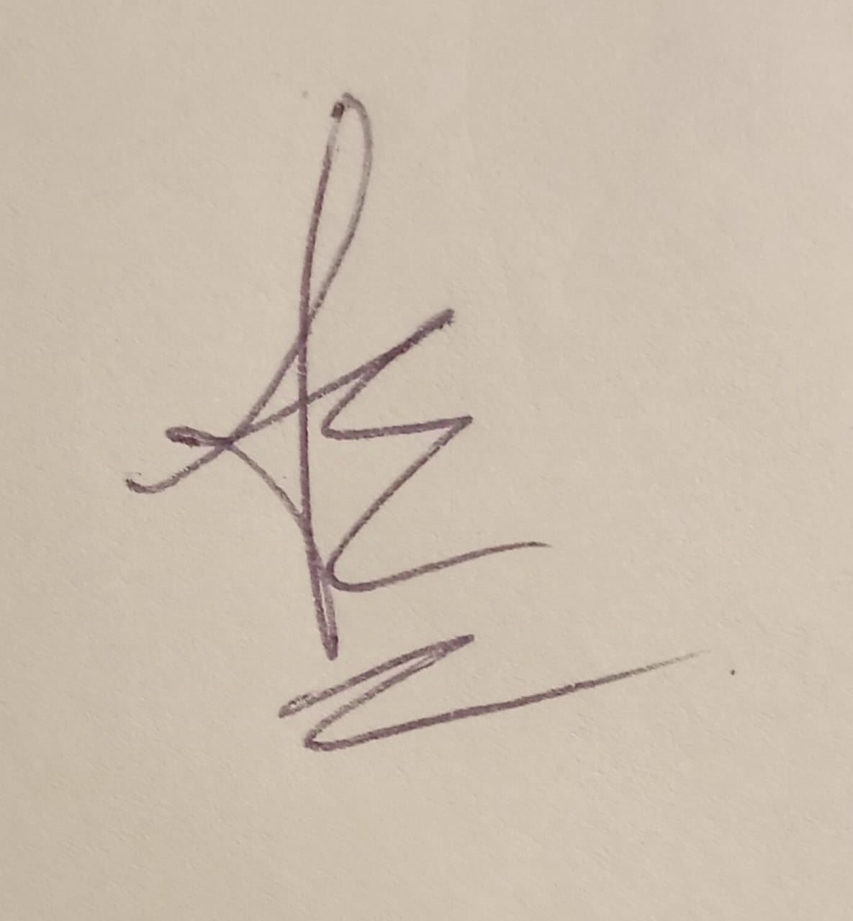
_______________________
JOSE ELIECER LUNA M.
Dpto. Técnico
NIT: 16 720 508 – 7
Celular: 310 401 24 72
E_mail serviciotecnicojel@hotmail.com
REGÍMEN SIMPLIFICADO

